附件3：

外校毕业生参会报名办法
(没有提前报名的不准参会）

1、外校毕业生访问我校AI智就业网站https://imnu.zhijy.com/（无需登录），点击上方招聘会并选择线下双选会。
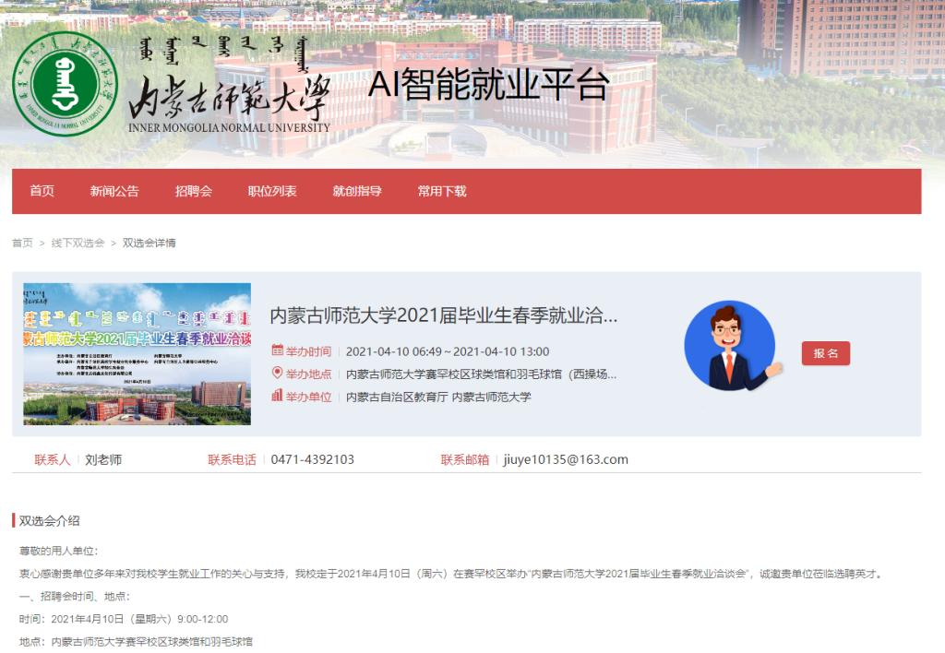
2、找到本场双选会后点击【报名】，显示登录提示，点击【其它方式】。
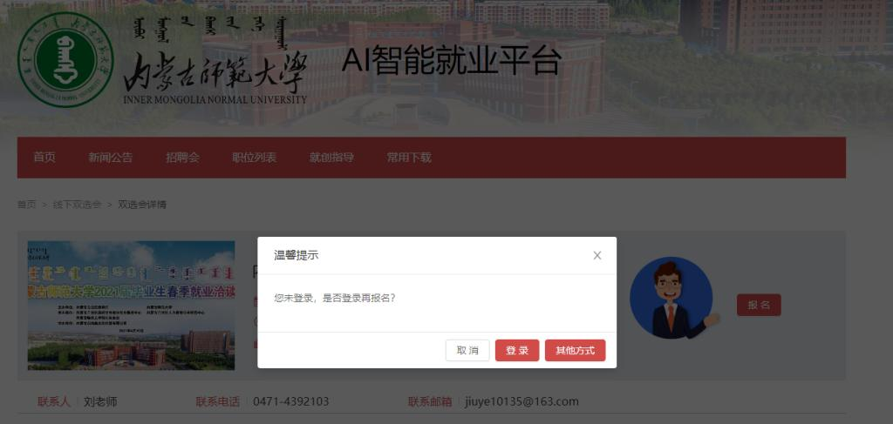
3、按要求如实填写信息后点击参加报名。
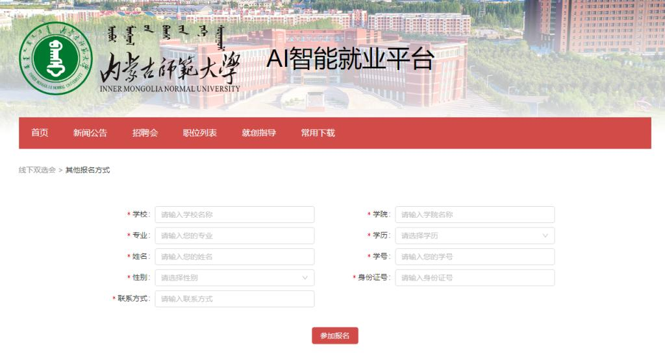
4、系统会自动生成的个人专属参会二维码，务必把二维码图片保存在手机。
5、入场时，由工作人员扫描外校毕业生提供的个人专属参会二维码，签到确认。
注：如果外校毕业生未保存二维码，可访问学校智就业网站（无需登录），并选择线下双选会。点击【我的招聘会】，再点击【校外学生查询】，输入【身份证】号查询，如果已报名的用户会显示出其个人专属参会二维码。

